«**Пермский национальный исследовательский политехнический университет»**

**Лабораторная работа**

«Двумерный массив»

Выполнил работу  
Студент группы РИС-23-2Б  
Кобзев Станислав Игоревич  
Проверила  
Доцент кафедры ИТАС  
О.А.Полякова

2024

Задан двумерный массив. Найти сумму элементов первого столбца без одного последнего элемента, сумму элементов второго столбца без двух последних, сумму элементов третьего столбца без трех последних и т. д. Последний столбец не обрабатывается. Среди найденных сумм найти максимальную.

1. Постановка задачи: Разработать алгоритм нахождения суммы элементов столбцов двумерного массива.
2. Анализ задачи:   
   1) Пусть внешним будет цикл (с переменной счетчиком j) по строкам с границей [0; m-1], где m – количество строк массива

2) Для нахождения суммы элементов столбца, внутренний цикл по столбцам должен иметь границу [0; n-j-1], где n – количество столбцов массива. В теле этого цикла находится сумма s элементов столбца.

3) Пусть максимальная сумма maxs изначально равна нулю. Если новая сумма s элементов столбца больше maxs, то maxs присваивается значение s.

1. Блок схема

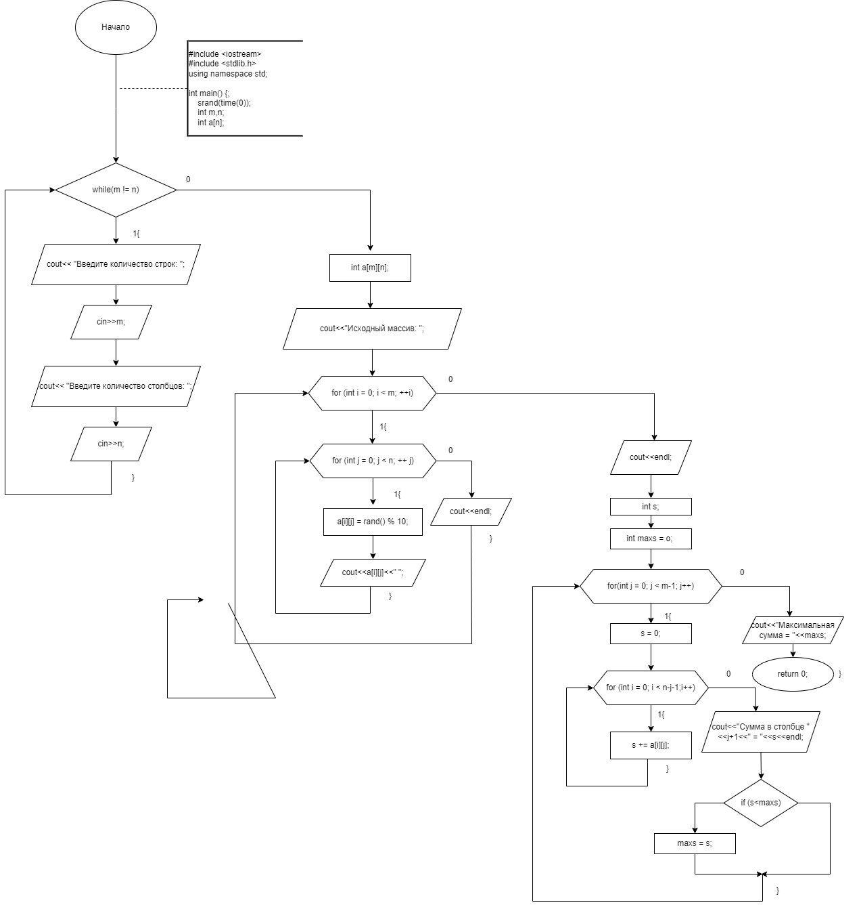



1. Код программы.

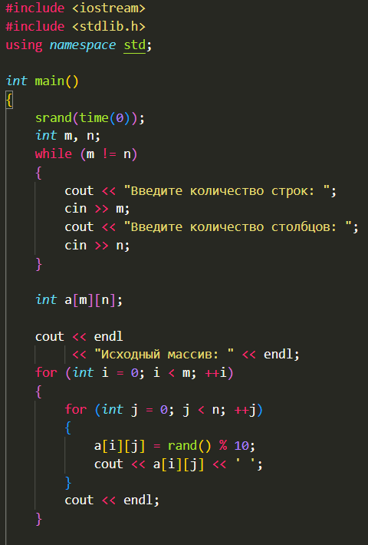

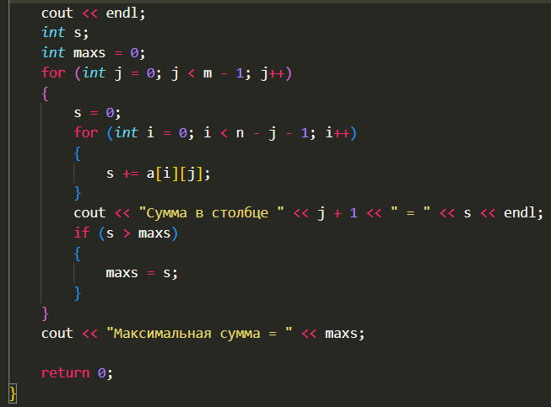

5. Результат работы алгоритма.

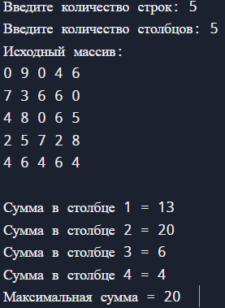

Скриншот с Github